ИКТ - процессы, методы поиска, сбора, хранения, обработки, предоставления, распространения информации.

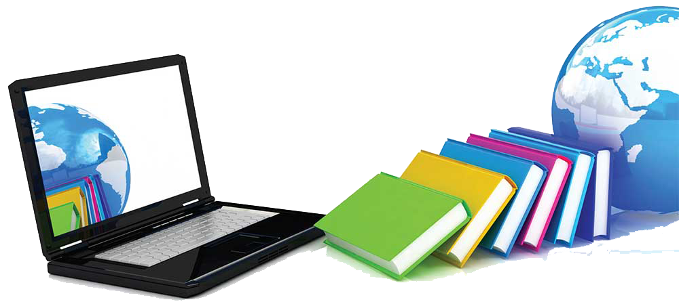

В настоящее время наблюдается все большее увеличение влияния медиа - технологий на человека. Особенно это сильно действует на ребенка, который с большим удовольствием посмотрит телевизор, чем прочитает книгу. Мощный поток новой информации, рекламы, применение компьютерных технологий на телевидении, распространение игровых приставок, электронных игрушек и компьютеров оказывают большое внимание на воспитание ребенка и его восприятие окружающего мира. Существенно изменяется и характер его любимой практической деятельности - игры, изменяются и его любимые герои и увлечения. Ранее информацию по любой теме ребенок мог получить по разным каналам: учебник, справочная литература, лекция учителя, конспект урока. Но, сегодня, учитывая современные реалии, учитель должен вносить в учебный процесс новые методы подачи информации. Возникает вопрос, зачем это нужно.

Мозг ребенка, настроенный на получение знаний в форме развлекательных программ по телевидению, гораздо легче воспримет предложенную на уроке информацию с помощью медиасредств.

Необходимо научить каждого ребенка за короткий промежуток времени осваивать, преобразовывать и использовать в практической деятельности огромные массивы информации. Очень важно организовать процесс обучения так, чтобы ребенок активно, с интересом и увлечением работал на уроке, видел плоды своего труда и мог их оценить.
Помочь учителю в решении этой непростой задачи может сочетание традиционных методов обучения и современных информационных технологий, в том числе и компьютерных. Ведь использование компьютера на уроке позволяет сделать процесс обучения мобильным, строго дифференцированным и индивидуальным.
Сочетая в себе возможности телевизора, видеомагнитофона, книги, калькулятора, являясь универсальной игрушкой, способной имитировать другие игрушки и самые различные игры, современный компьютер вместе с тем является для ребенка равноправным партнером, способным очень тонко реагировать на его действия и запросы, которого ему так порой не хватает. С другой стороны, этот метод обучения весьма привлекателен и для учителей: помогает им лучше оценить способности и знания ребенка, понять его, побуждает искать новые, нетрадиционные формы и методы обучения.

Что же такое ИКТ?
Любая педагогическая технология - это информационная технология, так как основу технологического процесса обучения составляет получение и преобразование информации.

Более удачным термином для технологий обучения, использующих компьютер, является компьютерная технология. Компьютерные (новые информационные) технологии обучения - это процесс подготовки и передачи информации обучаемому, средством осуществления которых является компьютер.
При подготовке к уроку с использованием ИКТ учитель не должен забывать, что это УРОК, а значит составляет план урока исходя из его целей, при отборе учебного материала он должен соблюдать основные дидактические принципы: систематичности и последовательности, доступности, дифференцированного подхода, научности и др. При этом компьютер не заменяет учителя, а только дополняет его.
Такому уроку свойственно следующее:
- принцип адаптивности: приспособление компьютера к индивидуальным особенностям ребенка;
- управляемость: в любой момент возможна коррекция учителем процесса обучения;
- интерактивность и диалоговый характер обучения; - ИКТ обладают способностью "откликаться" на действия ученика и учителя; "вступать" с ними в диалог, что и составляет главную особенность методик компьютерного обучения.
- оптимальное сочетание индивидуальной и групповой работы;
- поддержание у ученика состояния психологического комфорта при общении с компьютером;
- неограниченное обучение: содержание, его интерпретации и приложение сколько угодно велики.
Компьютер может использоваться на всех этапах: как при подготовке урока, так и в процессе обучения: при объяснении (введении) нового материала, закреплении, повторении, контроле ЗУН.

При этом компьютер выполняет следующие функции:

1. в функции учителя компьютер представляет собой:
источник учебной информации;
наглядное пособие;
тренажер;
средство диагностики и контроля.
2. в функции рабочего инструмента:
средство подготовки текстов, их хранение;
графический редактор;
средство подготовки выступлений;
вычислительная машина больших возможностей.

При проектировании урока учитель может использовать различные программные продукты:
1. Языки программирования- с их помощью учитель может составить различные программные продукты, которые можно использовать на различных этапах урока, но их применение для преподавателя- предметника затруднительно. Составление проекта при помощи языка программирования требует специальных знаний и навыков и больших трудозатрат.
2. Возможно при подготовке и проведении урока использование готовых программных продуктов (энциклопедий, обучающих программ и т.п.). Использование компьютерной технологии при изучении химии в средней школе открывает широкие возможности для создания и использования сложного наглядно-демонстрационного сопровождения на уроке или при выполнении лабораторной работы. Кроме того, при повторении пройденного материала ученик самостоятельно воспроизводит все демонстрационные эксперименты, которые учитель показывал на уроке. При этом он может прервать эксперимент, остановить его или повторить ту часть, которая плохо усвоилась. Такой подход развивает инициативу и способствует повышению интереса учащихся к изучаемому предмету.
3. Большую помощь при подготовке и проведении уроков оказывает учителю пакет Microsoft Office, который включает в себя кроме известного всем текстового процессора Word еще и систему баз данных Access и электронные презентации PowerPoint.
4. Система баз данных предполагает большую подготовительную работу при составлении урока, но в итоге можно получить эффективную и универсальную систему обучения и проверки знаний.
5. Текстовый редактор Word позволяет подготовить раздаточный и дидактический материал.
6. Электронные презентации дают возможность учителю при минимальной подготовке и незначительных затратах времени подготовить наглядность к уроку. Уроки, составленные при помощи PowerPoint зрелищны и эффективны в работе над информацией.

Преимущества использования ИКТ
1.Индивидуализация обучения;
2.Интенсификация самостоятельной работы учащихся;
3.Рост объема выполненных на уроке заданий;
4.Расширение информационных потоков при использовании Internet.
5.повышение мотивации и познавательной активности за счет разнообразия форм работы, возможности включения игрового момента: решишь верно примеры - откроешь картинку, вставишь правильно все буквы - продвинешь ближе к цели сказочного героя. Компьютер дает учителю новые возможности, позволяя вместе с учеником получать удовольствие от увлекательного процесса познания, не только силой воображения раздвигая стены школьного кабинета, но с помощью новейших технологий позволяет погрузиться в яркий красочный мир. Такое занятие вызывает у детей эмоциональный подъем, даже отстающие ученики охотно работают с компьютером.
6.Интегрирование обычного урока с компьютером позволяет учителю переложить часть своей работы на ПК, делая при этом процесс обучения более интересным, разнообразным, интенсивным. В частности, становится более быстрым процесс записи определений, теорем и других важных частей материала, так как учителю не приходится повторять текст несколько раз (он вывел его на экран), ученику не приходится ждать, пока учитель повторит именно нужный ему фрагмент.
7.Этот метод обучения очень привлекателен и для учителей: помогает им лучше оценить способности и знания ребенка, понять его, побуждает искать новые, нетрадиционные формы и методы обучения, стимулирует его профессиональный рост и все дальнейшее освоение компьютера.
8.Применение на уроке компьютерных тестов и диагностических комплексов позволит учителю за короткое время получать объективную картину уровня усвоения изучаемого материала у всех учащихся и своевременно его скорректировать. При этом есть возможность выбора уровня трудности задания для конкретного ученика
9.Для ученика важно то, что сразу после выполнения теста (когда эта информация еще не потеряла свою актуальность) он получает объективный результат с указанием ошибок, что невозможно, например, при устном опросе.
10.Освоение учащимися современных информационных технологий. На уроках, интегрированных с информатикой, ученики овладевают компьютерной грамотностью и учатся использовать в работе с материалом разных предметов один из наиболее мощных современных универсальных инструментов - компьютер, с его помощью они решают уравнения, строят графики, чертежи, готовят тексты, рисунки для своих работ. Это - возможность для учащихся проявить свои творческие способности.
Но, наряду с плюсами, возникают различные проблемы как при подготовке к таким урокам, так и во время их проведения.

Существующие недостатки и проблемы применения ИКТ

1.Нет компьютера в домашнем пользовании многих учащихся и учителей, время самостоятельных занятий в компьютерных классах отведено далеко не во всех школах.

2.У учителей недостаточно времени для подготовки к уроку, на котором используются компьютеры.

3.Недостаточная компьютерная грамотность учителя.

4.Отсутствие контакта с учителем информатики.

5.В рабочем графике учителей не отведено время для исследования возможностей Интернет.

6.Сложно интегрировать компьютер в поурочную структуру занятий.

7.Не хватает компьютерного времени на всех.

8.В школьном расписании не предусмотрено время для использования Интернет на уроках.

9.При недостаточной мотивации к работе учащиеся часто отвлекаются на игры, музыку, проверку характеристик ПК и т.п.

10.Существует вероятность, что, увлекшись применением ИКТ на уроках, учитель перейдет от развивающего обучения к наглядно-иллюстративным методам.

